

Российская Федерация

Р Е Ш Е Н И Е

Думы города Пятигорска

Ставропольского края

Об установлении мемориального (памятного) знака на территории муниципального образования города-курорта Пятигорска

Руководствуясь Федеральным законом от 06 октября 2003 года № 131-ФЗ «Об общих принципах организации местного самоуправления в Российской Федерации», Уставом муниципального образования города-курорта Пятигорска, в соответствии с Правилами установки, обеспечения сохранности и демонтажа мемориальных досок и других мемориальных (памятных) знаков на территории муниципального образования города-курорта Пятигорска, рассмотрев рекомендации Комиссии по рассмотрению вопросов установки и демонтажа мемориальных досок и других мемориальных (памятных) знаков на территории муниципального образования города-курорта Пятигорска (протокол заседания от 22 декабря 2022 года № 5),
Дума города Пятигорска

РЕШИЛА:

- Согласовать установку мемориального (памятного) знака – мемориальной доски, увековечивающей память погибших в годы Великой Отечественной войны на территории муниципального образования города-курорта Пятигорска, по адресу: город Пятигорск, Мемориал Воинского кладбища, панно на подпорной стене.
- Утвердить:
  - текст мемориального (памятного) знака согласно Приложению 1 к настоящему решению;
  - эскиз мемориального (памятного) знака согласно Приложению 2 к настоящему решению;
  - ситуационный план размещения мемориального (памятного) знака согласно Приложению 3 к настоящему решению.
3. Контроль за исполнением настоящего решения возложить на администрацию города Пятигорска.
- Настоящее решение вступает в силу со дня его подписания и подлежит официальному опубликованию.

Председатель
Думы города Пятигорска Л.В.Похилько
21 февраля 2023 г.
№ 12-23 ГД

ПРИЛОЖЕНИЕ 1
к решению Думы города Пятигорска
от 21 февраля 2023 года № 12-23 ГД

ТЕКСТ
на мемориальном (памятном) знаке, расположенном по адресу:
город Пятигорск, Мемориал Воинского кладбища

«Во дворе Грязелечебницы братская могила 10 бойцов РККА»

Управляющий делами
Думы города Пятигорска Е.В. Михалева

ПРИЛОЖЕНИЕ 2
к решению Думы города Пятигорска
от 21 февраля 2023 года № 12-23 ГД

Эскиз
мемориального (памятного) знака
на панно «План Пятигорска», который расположен на подпорной стене Мемориала Воинского кладбища
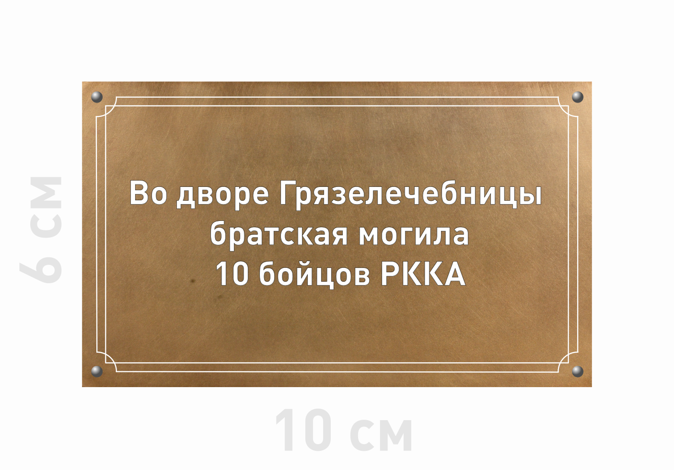

Управляющий делами
Думы города Пятигорска Е.В. Михалева

ПРИЛОЖЕНИЕ 3
к решению Думы города Пятигорска
от 21 февраля 2023 года № 12-23 ГД

Ситуационный план размещения
мемориального (памятного) знака с обозначением места погребения красноармейцев, захороненных в братской могиле во дворе Грязелечебницы
в городе Пятигорске в период Великой Отечественной войны

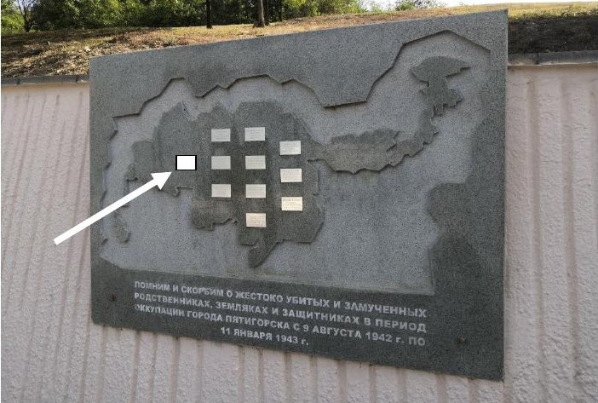

Управляющий делами
Думы города Пятигорска Е.В. Михалева

